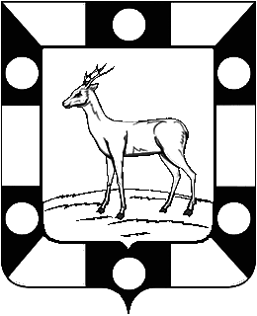
Собрание Представителей городского поселения Петра Дубрава муниципального района Волжский Самарской области Четвертого созыва
РЕШЕНИЕ

06.05.2022г. № 100

О внесении изменений в Правила землепользования и застройки городского поселения Петра Дубрава муниципального района Волжский Самарской области.

В соответствии со статьей 33 Градостроительного кодекса Российской Федерации, пунктом 20 части 1 статьи 14 Федерального закона от 06.10.2003 № 131-ФЗ «Об общих принципах организации местного самоуправления в Российской Федерации», с учетом заключения о результатах публичных слушаний по проекту изменений в Правила землепользования и застройки городского поселения Петра Дубрава муниципального района Волжский Самарской области от 20.04.2022, Собрание представителей городского поселения Петра Дубрава муниципального района Волжский Самарской области РЕШИЛО:
1. Внести следующие изменения в Правила землепользования и застройки городского поселения Петра Дубрава муниципального района Волжский Самарской области, утвержденные Собранием представителей городского поселения Петра Дубрава муниципального района Волжский Самарской области от 24.12.2013 № 122 (далее – Правила):
- в статье 58 Правил «Предельные (минимальные и (или) максимальные) размеры земельных участков и предельные параметры разрешенного строительства, реконструкции объектов капитального строительства в жилой, общественно-деловой и рекреационной зоне» предельный параметр «Максимальная площадь земельного участка для среднеэтажной жилой застройки, кв.м» код ВРИ 2.5 в зоне Ж3 «Зона застройки среднеэтажными жилыми домами» 1200 кв.м. изменить на 10000 кв.м.;
- подпункт 2 пункта 3 статьи 65 Правил изложить в следующей редакции: "размещение кладбищ, скотомогильников, мест захоронения отходов производства и потребления, химических, взрывчатых, токсичных, отравляющих и ядовитых веществ, пунктов захоронения радиоактивных отходов, а также загрязнение территории загрязняющими веществами, предельно допустимые концентрации которых в водах водных объектов рыбохозяйственного значения не установлены".

2. Опубликовать настоящее решение в печатном средстве информации городского поселения Петра Дубрава «Голос Дубравы» и разместить на официальном сайте Администрации городского поселения Петра Дубрава в течение десяти дней со дня принятия.
3. Настоящее решение вступает в силу со дня его официального опубликования.

Председатель Собрания представителей городского поселения Петра Дубрава Л.Н. Ларюшина

Глава городского поселения Петра Дубрава В.А. Крашенинников

